**Лабораторна робота 4**

Тема: Додавання файлів у репозиторій на Github  
Мета: Отримати навички внесення змін до локальної робочої копії та репозиторію на Github

Хід роботи:  
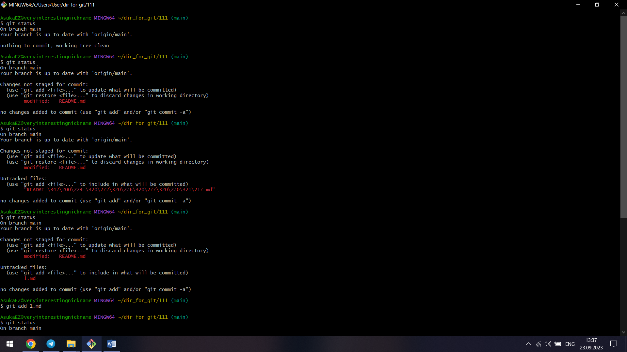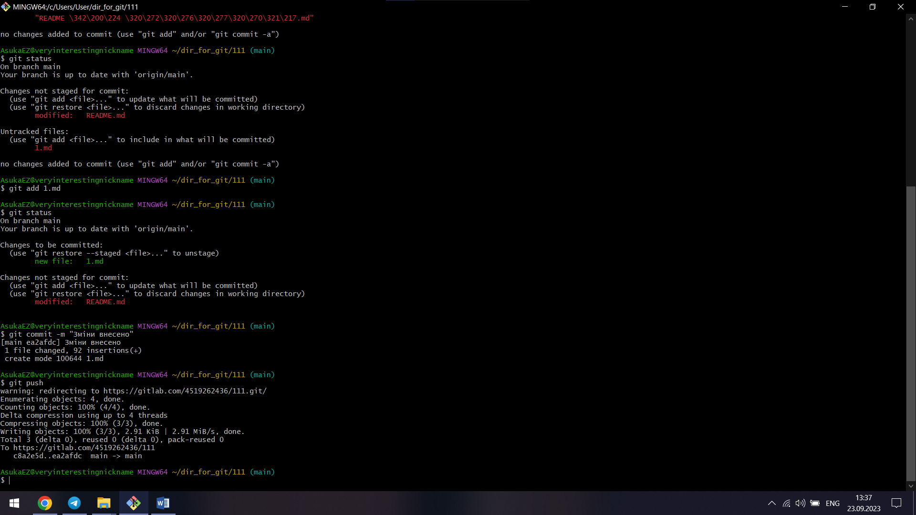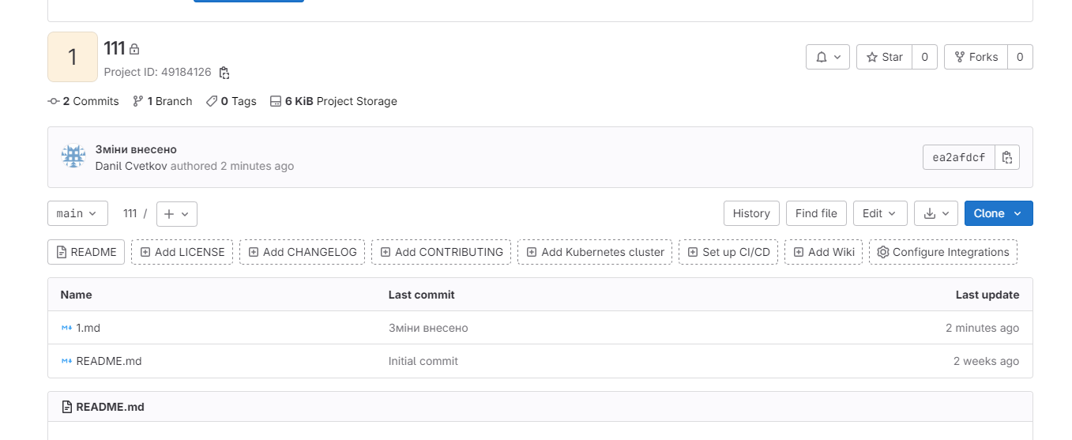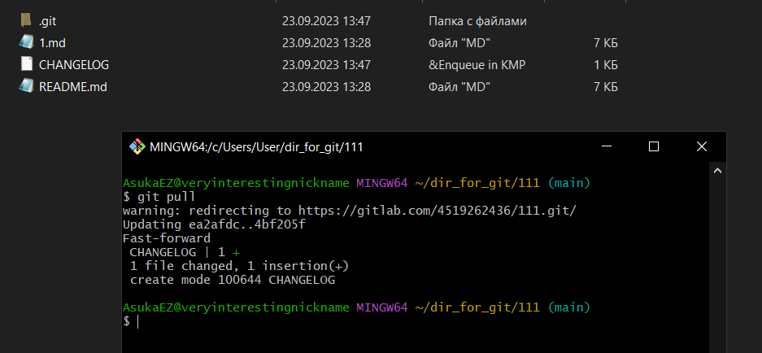  
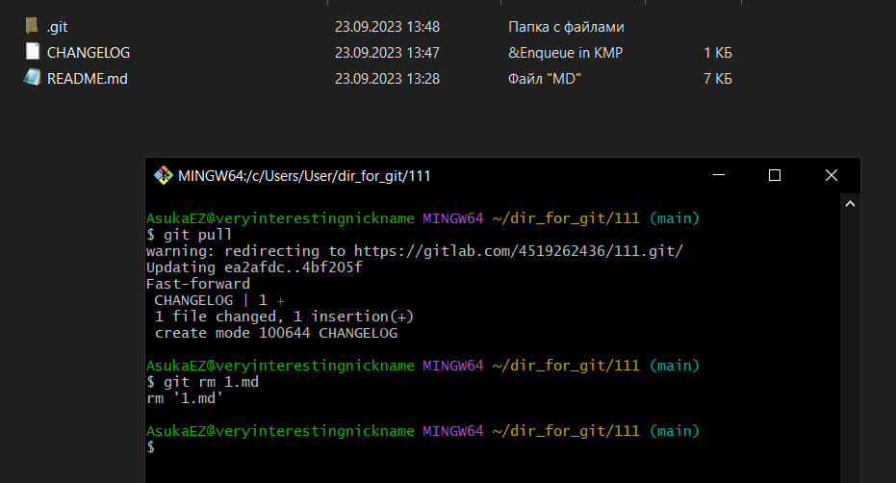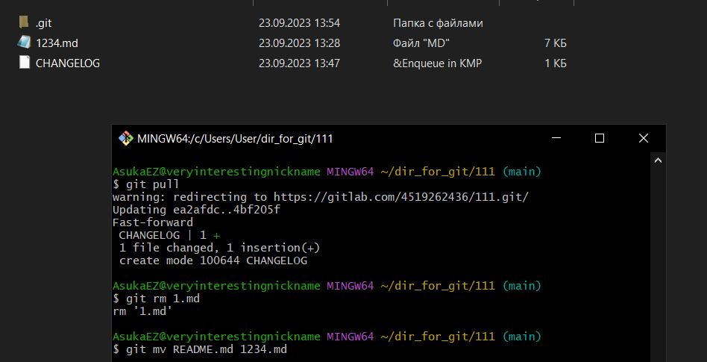

Контрольні питання

1. Яка команда відповідає за фіксацію змін в локальному репозиторії?

Git commit

1. Який синтаксис має команда фіксації змін? Що необхідно вказати обов'язково?

Git commit –m “”, де –m “” – пояснення змін

1. Якою командою можна вивантажити файли на Github чи Bitbucket?

Git push

1. Яким чином в консолі перемкнутись з одного репозиторію на інший?

Git checkout

1. Що робить команда git add?

Додає файл до репозиторію

1. Що робить команда git rm?

Видаляє обраний файл з репозиторію